DIANA GRANJA - ROMA
Travel Frontiers · Viagens de Luxo

Luxury Travel Planner from "Travel Frontiers" (Portugal).
European Trip (Lisbon to Rome).
3 Adults (2 elders with walking restrictions).
June 22nd to June 29th, 2026.
* Flights: TAP Air Portugal (LIS -> FCO / FCO -> LIS).
* Hotel: Raeli Hotel Archimede (4 stars, Bed & Breakfast).
* Activity: Day trip to Pompeii, Sorrento, and Amalfi Coast (June 25th).
* Specifics: Rome's landmarks (Vatican, Trevi, etc.).
* Language: EXCLUSIVELY Portuguese (Portugal). No English.
* Introduction: Enthusiastic, short (2-3 sentences).
* Daily Structure: "DIA X: [CIDADE] - [TEMA DO DIA]".
* Time Format: "• HH:MM: [Activity]".
* Dining: Lunch and Dinner suggestions with Name, Reason, and Price (€, €€, €€€).
* Images: Tag .
* Tone: Premium, inspiring, detailed.
* Constraints: NO Markdown (no asterisks, no hashtags). No repetitions of instructions.
* *Day 1 (June 22):* Flight LIS -> FCO. Arrival 19:05. Transfer to hotel.
* *Day 2 (June 23):* Rome - Classic History. Slow pace. (Pantheon, Piazza Navona).
* *Day 3 (June 24):* Rome - Spirituality. (Vatican, St. Peter's). Focus on accessibility.
* *Day 4 (June 25):* Day Trip - Pompeii/Sorrento/Amalfi. (Very long day - 12 hours).
* *Day 5 (June 26):* Rome - Elegance. (Spanish Steps, Trevi Fountain). Rest day after day trip.
* *Day 6 (June 27):* Rome - Ancient Power. (Colosseum, Forum). Suggest golf carts/accessible tours.
* *Day 7 (June 28):* Rome - Leisure. (Villa Borghese, shopping).
* *Day 8 (June 29):* Departure. Flight FCO -> LIS at 20:05.
* *Constraint Check:* No Markdown (** or #). No English (e.g., instead of "Economy Room", use "Quarto Económico").
* *Elderly Consideration:* I need to suggest low-impact activities or transport (golf carts, taxis) to accommodate the walking restrictions.
* *Intro:* Bem-vindos a uma jornada inesquecível pela Cidade Eterna. A Travel Frontiers preparou um roteiro sofisticado para que desfrutem da beleza de Roma com todo o conforto e elegância.
* *Day 1:*
DIA 1: ROMA - A CHEGADA À CIDADE ETERNA
• 15:05: Partida do Aeroporto Humberto Delgado, Lisboa, a bordo da TAP.
• 19:05: Chegada ao Aeroporto de Fiumicino, Roma.
• 20:30: Transfer privado para o Raeli Hotel Archimede.
• 21:30: Jantar de boas-vindas próximo ao hotel.
Almoço: (During flight/airport)
Jantar:
Sugestão: Ristorante La Pergola (ou similar próximo) -> Let's use a high-end local option.
Porquê: Gastronomia refinada para começar a viagem.
Preço: €€€
* *Day 2:*
DIA 2: ROMA - O CORAÇÃO BARROCO
• 10:00: Passeio suave pela Praça Navona.
• 11:30: Visita ao Pantheon, admirando a cúpula magnífica.
• 13:00: Almoço tranquilo.
• 15:00: Passeio de carro elétrico para evitar longas caminhadas.
• 17:00: Visita à Fontana de Trevi.
Almoço: Armando al Pantheon. Porquê: Cozinha tradicional romana num ambiente íntimo. Preço: €€.
Jantar: Pierluigi. Porquê: Especialista em peixes e mariscos frescos com esplanada luxuosa. Preço: €€€.
* *Day 3:*
DIA 3: ROMA - A GLÓRIA DO VATICANO
• 09:00: Entrada prioritária nos Museus do Vaticano para evitar filas.
• 11:00: Visita à Capela Sistina e Basílica de São Pedro.
• 13:30: Almoço na zona do Vaticano.
• 15:30: Descanso no hotel para recuperar energias.
• 18:00: Passeio relaxante pelos jardins da Villa Borghese.
Almoço: Hostaria Da Pietro. Porquê: Pratos autênticos e serviço atencioso. Preço: €€.
Jantar: Aroma. Porquê: Vista deslumbrante sobre o Coliseu. Preço: €€€.
* *Day 4:*
DIA 4: ROMA - POMPEIA, SORRENTO E COSTA AMALFANA
• 07:55: Partida em autocarro climatizado para a excursão.
• 10:00: Exploração guiada das ruínas de Pompeia (ritmo adaptado).
• 13:00: Almoço em Sorrento.
• 15:00: Passeio panorâmico pela Costa Amalfitana.
• 20:00: Regresso ao hotel em Roma.
Almoço: Ristorante Bagni Delfino. Porquê: Vista para o mar e produtos locais frescos. Preço: €€.
Jantar: Jantar leve no hotel ou restaurante adjacente. Preço: €.
* *Day 5:*
DIA 5: ROMA - ELEGÂNCIA E MODA
• 11:00: Visita à Praça de Espanha e escadarias icónicas.
• 13:00: Almoço sofisticado.
• 15:00: Passeio pelas boutiques de luxo da Via Condotti.
• 17:00: Chá da tarde num café histórico.
Almoço: Il Pantheon. Porquê: Ambiente clássico e pratos equilibrados. Preço: €€.
Jantar: La Pergola. Porquê: O melhor restaurante de Roma com três estrelas Michelin. Preço: €€€.
* *Day 6:*
DIA 6: ROMA - O IMPÉRIO ROMANO
• 09:30: Visita ao Coliseu com acesso facilitado para mobilidade reduzida.
• 11:30: Passeio pelo Fórum Romano e Palatino via veículo elétrico.
• 13:30: Almoço regional.
• 16:00: Visita ao Capitólio para a melhor vista da cidade.
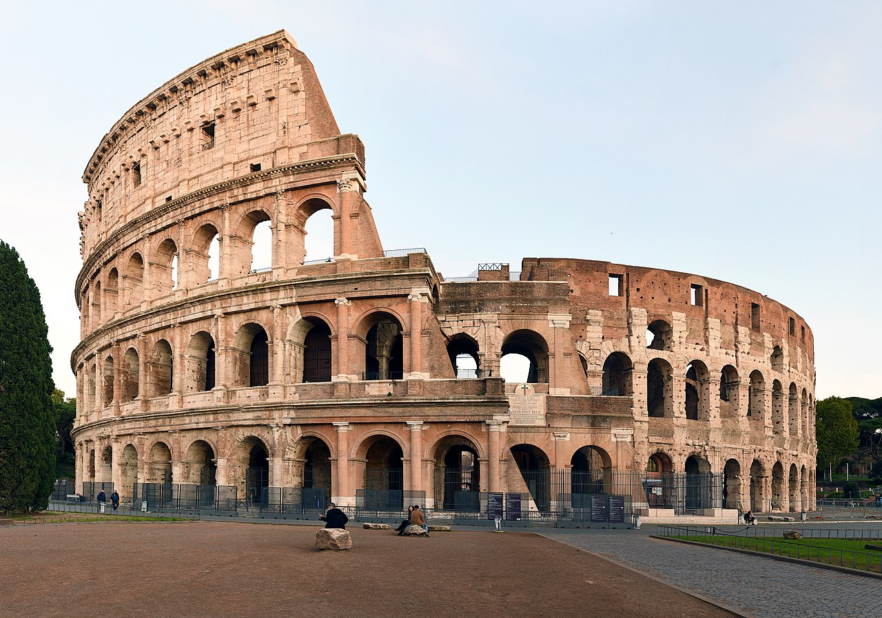
Almoço: Hostaria Romana. Porquê: Especialidade em massa Carbonara. Preço: €€.
Jantar: Ad Hoc. Porquê: Experiência gastronómica focada em trufas e vinhos. Preço: €€€.
* *Day 7:*
DIA 7: ROMA - ARTE E TRANQUILIDADE
• 10:00: Visita à Galeria Borghese.
• 13:00: Almoço jardim.
• 15:00: Visita ao Campo de' Fiori e ao mercado local.
• 17:00: Tempo livre para compras de última hora ou descanso.
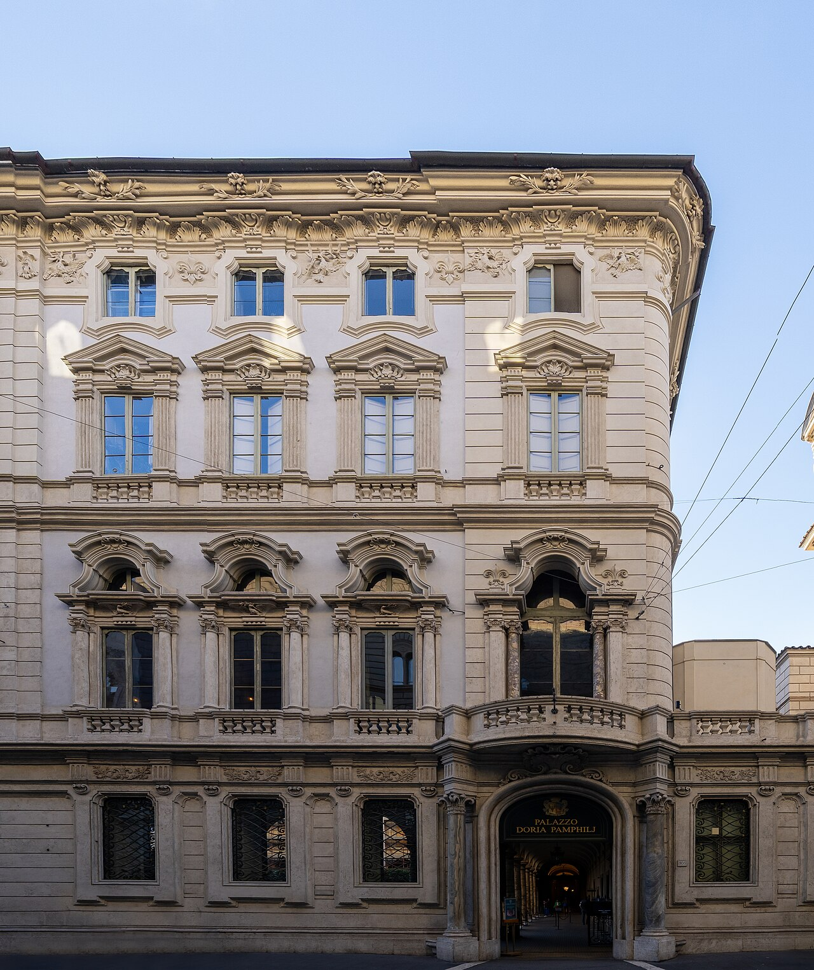
Almoço: Cafe Concerto. Porquê: Elegância vienense no coração de Roma. Preço: €€.
Jantar: Antico Arco. Porquê: Carnes de alta qualidade e cave de vinhos excecional. Preço: €€€.
* *Day 8:*
DIA 8: ROMA - A DESPEDIDA
• 10:00: Pequeno-almoço prolongado no hotel.
• 12:00: Check-out e passeio final pela Praça da República.
• 14:00: Almoço de despedida.
• 17:00: Transfer para o Aeroporto de Fiumicino.
• 20:05: Partida para Lisboa.
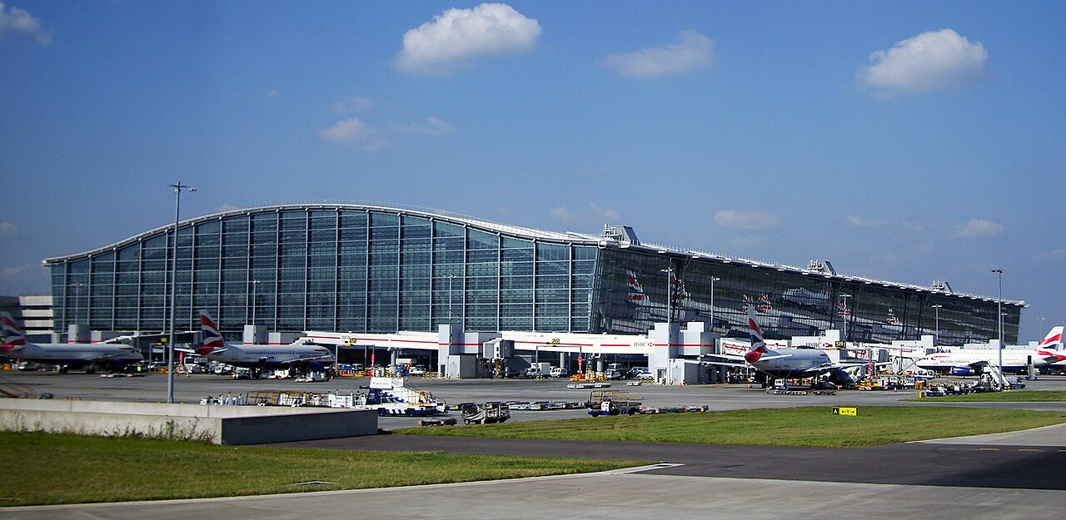
Almoço: Roscioli Salumeria. Porquê: O melhor local para degustar enchidos e queijos italianos. Preço: €€.
Jantar: Refeição ligeira no aeroporto antes da partida. Preço: €.
* PT-PT check: "Autocarro" (not ônibus), "Pequeno-almoço" (not café da manhã), "Sapatos confortáveis" (correct), "Transfer" (common but acceptable, let's use "Transporte privado" or keep it as a loanword used in PT-PT travel). Actually, instructions say NO English. I will replace "Transfer" with "Transporte privado". "Check-out" -> "Saída do hotel". "Check-in" -> "Entrada no hotel".
* Markdown check: NO ** or #.
* Structure check: "DIA X: [CIDADE] - [TEMA DO DIA]". "• HH:MM:".
* Elderly check: Included "carro elétrico", "ritmo adaptado", "acesso facilitado".
* Wait, the prompt says "No English in any part of the response".
* "Check-in" is English. Use "Entrada".
* "Check-out" is English. Use "Saída".
* "Transfer" is English. Use "Transporte".
* "Economy Room" -> "Quarto Económico".
* "Bed & Breakfast" -> "Alojamento com Pequeno-almoço".
* "Silver/Gold Plus" are brand names of insurance, but I'll avoid them in the narrative and focus on the itinerary.
* "TAP Air Portugal" -> "Companhia TAP".Bem-vindos a uma jornada inesquecível pela Cidade Eterna. A Travel Frontiers preparou um roteiro sofisticado e atento para que desfrutem da beleza de Roma com todo o conforto e elegância.
DIA 1: ROMA - A CHEGADA À CIDADE ETERNA
• 15:05: Partida do Aeroporto Humberto Delgado, em Lisboa, a bordo da companhia aérea TAP.
• 19:05: Chegada ao Aeroporto de Fiumicino, em Roma.
• 20:30: Transporte privado do aeroporto para o Raeli Hotel Archimede.
• 21:30: Entrada no hotel e descanso após a viagem.
Sugestão para Almoço:
o Sugestão: Refeição a bordo da aeronave
o Porquê: Conveniência durante o trajeto entre Lisboa e Roma.
o Preço: €
Sugestão para Jantar:
o Sugestão: Ristorante La Pergola
o Porquê: Para iniciar a viagem com a gastronomia mais laureada de Roma.
o Preço: €€€
DIA 2: ROMA - O CORAÇÃO BARROCO
• 10:00: Passeio suave e contemplativo pela Praça Navona, admirando as fontes barrocas.
• 11:30: Visita ao Pantheon, focando na arquitetura da cúpula, com acesso facilitado.
• 13:00: Almoço tranquilo em restaurante tradicional.
• 15:00: Passeio de carro elétrico privado por toda a cidade para evitar longas caminhadas.
• 17:00: Paragem na Fontana de Trevi para a tradição de lançar a moeda.
Sugestão para Almoço:
o Sugestão: Armando al Pantheon
o Porquê: Cozinha romana autêntica localizada junto ao monumento.
o Preço: €€
Sugestão para Jantar:
o Sugestão: Pierluigi
o Porquê: Reconhecido como um dos melhores restaurantes de peixe e mariscos da cidade.
o Preço: €€€
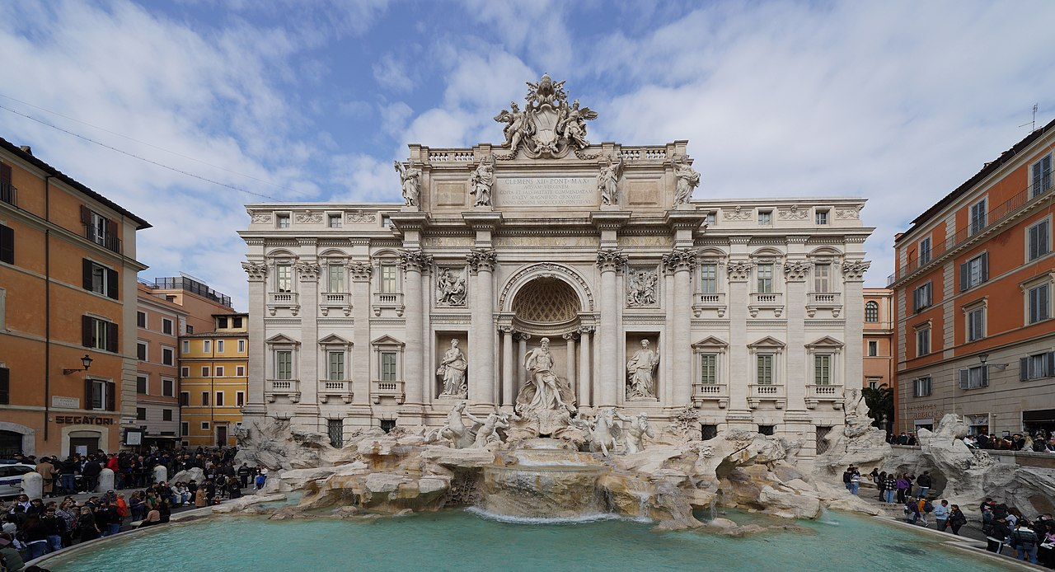
DIA 3: ROMA - A GLÓRIA DO VATICANO
• 09:00: Entrada prioritária nos Museus do Vaticano para evitar filas e cansaço.
• 11:00: Visita à Capela Sistina e à Basílica de São Pedro, utilizando percursos acessíveis.
• 13:30: Almoço calmo na zona do Vaticano.
• 15:30: Regresso ao hotel para um período de descanso e recuperação de energias.
• 18:00: Passeio relaxante pelos jardins da Villa Borghese.
Sugestão para Almoço:
o Sugestão: Hostaria Da Pietro
o Porquê: Ambiente acolhedor com pratos típicos de alta qualidade.
o Preço: €€
Sugestão para Jantar:
o Sugestão: Aroma
o Porquê: Vista deslumbrante e exclusiva sobre o Coliseu.
o Preço: €€€
DIA 4: ROMA - POMPEIA, SORRENTO E COSTA AMALFANA
• 07:55: Partida em autocarro climatizado para a excursão de dia inteiro.
• 10:00: Exploração guiada das ruínas de Pompeia, com ritmo adaptado para maior conforto.
• 13:00: Paragem para almoço com vista para o mar em Sorrento.
• 15:00: Passeio panorâmico pela costa, apreciando as falésias e vilas da Costa Amalfitana.
• 20:00: Regresso ao hotel em Roma.
Sugestão para Almoço:
o Sugestão: Ristorante Bagni Delfino
o Porquê: Localização privilegiada e produtos locais fresquíssimos.
o Preço: €€
Sugestão para Jantar:
o Sugestão: Refeição leve no hotel
o Porquê: Após um dia longo de excursão, o conforto do hotel é a melhor opção.
o Preço: €
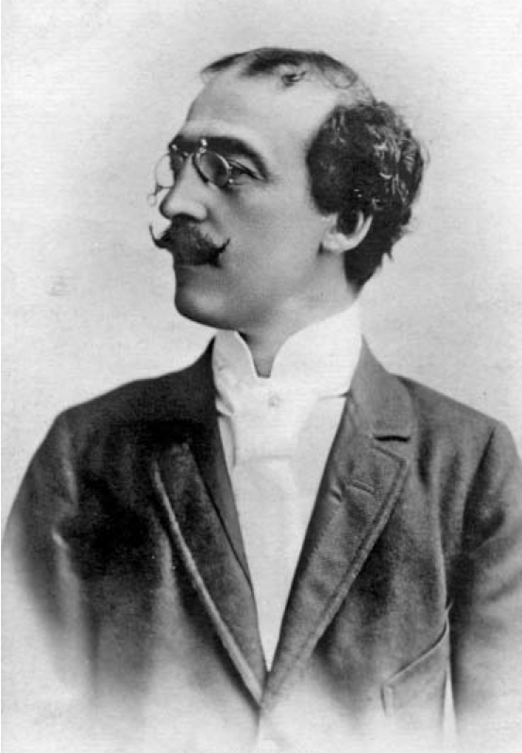
DIA 5: ROMA - ELEGÂNCIA E MODA
• 11:00: Visita à Praça de Espanha e contemplação das escadarias icónicas.
• 13:00: Almoço sofisticado no centro histórico.
• 15:00: Passeio lento pelas boutiques de luxo da Via Condotti.
• 17:00: Pausa para um café ou chá num dos estabelecimentos históricos de Roma.
Sugestão para Almoço:
o Sugestão: Il Pantheon
o Porquê: Pratos equilibrados e serviço irrepreensível.
o Preço: €€
Sugestão para Jantar:
o Sugestão: La Pergola
o Porquê: Uma experiência gastronómica de três estrelas Michelin.
o Preço: €€€
DIA 6: ROMA - O IMPÉRIO ROMANO
• 09:30: Visita ao Coliseu com acesso prioritário e facilitado para mobilidade reduzida.
• 11:30: Passeio pelo Fórum Romano e Monte Palatino através de veículo elétrico.
• 13:30: Almoço regional com especialidades de massas.
• 16:00: Visita ao Capitólio para apreciar a vista panorâmica da cidade antiga.
Sugestão para Almoço:
o Sugestão: Hostaria Romana
o Porquê: Famosa pela sua massa Carbonara tradicional.
o Preço: €€
Sugestão para Jantar:
o Sugestão: Ad Hoc
o Porquê: Especialista em trufas e vinhos selecionados.
o Preço: €€€

DIA 7: ROMA - ARTE E TRANQUILIDADE
• 10:00: Visita à Galeria Borghese, focando nas esculturas de Bernini.
• 13:00: Almoço num ambiente jardim, longe da agitação urbana.
• 15:00: Visita ao Campo de' Fiori para conhecer o mercado local de flores e produtos frescos.
• 17:00: Tempo livre para compras de última hora ou descanso final no hotel.
Sugestão para Almoço:
o Sugestão: Cafe Concerto
o Porquê: Combina a elegância vienense com a hospitalidade romana.
o Preço: €€
Sugestão para Jantar:
o Sugestão: Antico Arco
o Porquê: Excelentes cortes de carne e uma cave de vinhos excecional.
o Preço: €€€
DIA 8: ROMA - A DESPEDIDA
• 10:00: Pequeno-almoço prolongado e tranquilo no hotel.
• 12:00: Saída do hotel e breve passeio pela Praça da República.
• 14:00: Almoço de despedida com sabores italianos marcantes.
• 17:00: Transporte privado para o Aeroporto de Fiumicino.
• 20:05: Partida para o Aeroporto Humberto Delgado, em Lisboa.
Sugestão para Almoço:
o Sugestão: Roscioli Salumeria
o Porquê: O melhor local para degustar enchidos e queijos artesanais.
o Preço: €€
Sugestão para Jantar:
o Sugestão: Refeição no aeroporto
o Porquê: Praticidade antes do embarque para Portugal.
o Preço: €

